Отчет

муниципального бюджетного образовательного учреждения

дополнительного образования детей

«Детский эколого-биологический центр» Демского района

городского округа город Уфа Республики Башкортостан
о деятельности в первом полугодии 2015-2016 учебного года

- Показатели эффективности:

№ | Наимено-вание  учреждения | Общее  кол-во  обучающихся | На базе УДОД |  | На базе ОУ |  | Контингент обучающихся
№ | Наимено-вание  учреждения | Общее  кол-во  обучающихся | Кол-во объединений | Кол-во групп | Кол-во групп | Кол-во обучающихся | Кол-во одаренных детей | Кол-во детей сирот, оставшихся без попечения родителей; детей из многодетных и малообеспеченных семей | Кол-во детей «группы риска» | Кол-во детей с ограниченными возможностями здоровья
1. | МБОУ ДОД «ДЭБЦ» | 990 | 26 | 66 | 0 | 0 | 0 | 345 | 12 | 0

- Воспитательная работа с обучающимися УДОД:
Всего в течение первого полугодия 2015-2016 уч.года проведено 29 организационно-массовых мероприятий с общим охватом 16 283 обучающихся.
В ДЭБЦ проведены мероприятия:
1. Районная экологическая олимпиада с охватом 141 чел.
2. Неделя открытых дверей с охватом 2500 чел.
3. Районная выставка-конкурс «Золотая осень-2015», охват 163 обучающихся.
4. Районный экологический эрудицион «Экология человека» в рамках подготовки к районному экологическому слету; 25 участников.
5. Районный экологический эрудицион «Лесные Робинзоны» в рамках подготовки к районному экологическому слету; 20 участников.
6. Районный туристический слет – 70 чел
7. Новогодняя елка – 96 чел.
8. Районная экологическая акция «Природа и человек» - 12865 чел.
9. Районный конкурс презентаций «Путешествие -2015»– 15 чел.
10. Районный этап городского конкурса «Отходам вторую жизнь!» - 39 чел.
11. Районный экологический эрудицион «Энтомология» в рамках подготовки к районному экологическому слету; 20 участников.
12. Районный экологический эрудицион «Орнитология» в рамках подготовки к районному экологическому слету; 35 участников.
13. Экскурсия в Музей леса – 15 чел.
14. Экскурсия в геологический музей БГУ – 25 чел.
Принято участие в следующих мероприятиях:
1.Участие в районном и городском смотре-конкурсе: «Зеленый наряд школы»
2. Участие в районной НПК – 15 чел.
3.Участие в городской НПК «Человек на Земле» - 20 чел.
4. Участие в городском конкурсе «В союзе с природой» - 10 чел.
5. Участие в городском марафоне «Экорегион – 200 сокровищ мира» - 25 чел.
6. Дистанционная олимпиада по биологии БГПУ – 10 чел.
7. Участие в республиканском конкурсе «Птицы Башкирии» - 9 чел.
8. Участие в городском конкурсе «Отходам вторую жизнь» - 20 чел.
9. Участие в республиканской НПК «Молодежь Башкортостана исследует окружающую среду» - 4 чел.
10.Участие в городской экологической операции «Зеленый нимб Уфы» - 15 чел.
12. Участие в городских соревнованиях по спортивному туризму – 27 чел.
13.Участие в городском конкурсе «Башкортостан природы край бесценный» - 10 чел.
14. Участие в городском конкурсе «Зимний фейерверк» - 11 чел.
15. Участие в районной НПК МАН – 15 чел.

№ | Мероприятия | Кол-во | Количество наград | Кол-во  чел.
1. | Республиканские | 3 | 5 | 23
2. | Городские |  |  | 191
3. | Районные |  |  | 13433
4. | Внутренние |  |  | 2636
 | Итого |  |  | 16283

В результате разноплановой организационно - массовой деятельности центра у воспитанников идет процесс формирования рационального отношения к природе, снимается социально-психологическая нагрузка, комплексы, подростковая агрессивность, воспитываются нравственные качества, культивируется преемственность в группе, забота старших о младших, друг о друге, взаимопомощь, такт по отношению к чужому мнению и убеждениям, прививаются навыки самоорганизации и самоконтроля и вырабатывается активная жизненная позиция по пропаганде и участию в делах и акциях, направленных на защиту природы.
Для проведения массовых мероприятий в центре созданы необходимые условия:
имеется зрительный зал на 60 мест, небольшая сцена, музыкальная аппаратура. Каждый год по мере необходимости шьются костюмы и изготавливается реквизит.
- работа по гражданско - патриотическому воспитанию обучающихся в УДО;
Система дополнительного образования детей уникальна и обладает большими возможностями для духовно- нравственного, патриотического воспитания подрастающего поколения. Она выполняет социальный заказ государства на воспитание человека с активной жизненной и профессиональной позицией. Трудолюбивого и высоконравственного патриота своей Родины, уважающего права и свободы личности, проявляющего национальную и религиозную терпимость, уважительное отношение к традициям и культуре других народов.
Формы работы по гражданско-правовому воспитанию:
- образовательные программы
- массовые мероприятия
- информационные минутки
- конкурсы, слеты, фестивали
- походы, летние лагеря, экскурсии;
- игровые площадки на праздничных мероприятиях, посвященных Дню Победы, Дню города, Международному Дню защиты детей, суверенитету республики Башкортостан и др.
Основываясь на «Программу патриотического воспитания граждан РФ» в объединениях активно поддерживаются новые подходы к данной проблеме через исследовательскую деятельность, туризм, краеведение, экологию, геологию, музееведение, физическую культуру.
Туристская деятельность, например, помогает сделать осознанный выбор ориентиров на пути постижения смысла жизни через освоение новых жизненных пространств - участие в соревнованиях экстремальных видов спорта, экскурсиях, спортивных походах, путешествиях по родному краю с целью знакомства с его историей, культурой, природой. На основе позитивного опыта идет формирование жизненной позиции молодого гражданина.

- работа с «одаренными детьми» В своей работе с детьми педагоги ДО ДЭБЦ опираются на основополагающие концептуальные положения: нет неталантливых детей и нужно только помочь определить и развивать свой талант, т. е. создать все необходимые условия для раскрытия личности ребенка, умело вести их за собой, применять нетрадиционные формы и методы обучения.
Важнейшим направлением решения данной проблемы является реализация программ обучения, которые соответствовали бы потребностям и возможностям этой категории учащихся и могли бы обеспечить дальнейшее развитие их одаренности.
Формы работы:
1. Широкое привлечение детей 5–11-х классов к участию в эколого-биологических олимпиадах, конкурсах и конференциях.
2. Организация консультативной помощи для обучающихся, направленной на творческую самореализацию.
3. Привлечение ученых, педагогов и других специалистов для общения с одаренными детьми, пропаганды новейших достижений в различных областях науки.
4. Обеспечение высокого уровня компьютерной грамотности, информационной культуры через специальный курс «Юный информатик» и использование информационно-коммуникационных технологий в объединениях.
5. Проведение диспутов, круглых столов, помогающих развивать диалогическое мышление, выдвигать гипотезы, определять свой взгляд на мир.
6. Укрепление сотворчества, создание условий для диалога в учебном процессе, развитие исследовательской среды.
Целенаправленная работа с одаренными детьми приводит к высоким результатам на городских, республиканских и Всероссийских олимпиадах, конкурсах, слетах, конференциях.
Например, Алексеев Богдан занял 3 место на республиканской НПК ««Молодежь Башкортостана исследует окружающую среду». Высоких результатов добились многие воспитанники: Хайруллина Арина, Ларина Анна, Салихов Кирилл и др.
Ларина Анна и Хайруллина Арина награждены стипендией главы Администрации г.Уфы
- работа с детьми «группы риска». В ДЭБЦ в различных объединениях занимается 12 детей «группы риска».
Формы работы:
- Составление банка данных по детям группы риска
- Осуществление регулярного контроля посещения кружков
- Информационные стенды по безопасному поведению
- Индивидуальные профилактические беседы с обучающимися группы риска
- Взаимодействие с классными руководителями обучающихся группы риска
- Взаимодействие с родителями
Занятия в ДЭБЦ обеспечивают занятость детей во внеурочное время, способствуют повышению их самооценки, нравственному развитию. При общении детей с педагогами в теплой атмосфере происходит переоценка ценностей, привитие навыков культуры, освоение коммуникативных навыков. Широкое вовлечение детей в работу по уходу за животными, посадке деревьев, чистке озер, на экологических субботниках с последующим поощрением в различной форме вырабатывает у них чувство ответственности, дисциплинированности, трудолюбия.

3. Работа с родителями. (Примеры совместной деятельности.)
- Индивидуальные беседы и консультации;
- Дни открытых дверей;
- Родительские собрания;
- Участие в массовых мероприятиях;
- Совместные туристические походы и экологические экспедиции.

4. УДО, предоставляющие дополнительные платные образовательные услуги: имеют фонд развития (внебюджетный фонд): да

5. Достижения ДЭБЦ, достижения воспитанников (участие в конкурсах, смотрах, олимпиадах):

Достижения ДЭБЦ:
№ | Наменование УДОД | Наименование мероприятия | Результаты
1 | МБОУ ДОД «ДЭБЦ» | Городской конкурс «200 сокровищ мира», номинация «Стенгазета», 26 ноября 2015 г. | 2 место
2 |  | Республиканская экологическая акция «Зеленая Башкирия» | Почетная грамота Мин.экологии и природопользования  РБ
3 |  | Городская экологическая акция «Природа и человек - 2015» | 3 место
4. |  | Очный этап городского конкурса «Зеленый нимб Уфы». объединение «Арт-мастерская». | 2 место

№ | Наименование УДОД | Наименование мероприятия | Ф.И.О. обучающегося | Результаты
1. | МБОУ ДОД «ДЭБЦ» | Республиканская научно-практическая конференция «Молодежь Башкортостана исследует окружающую среду», 28 ноября 2015г., БГАУ | Алексеев Богдан | 3 место
2 |  | Республиканская научно-практическая конференция «Молодежь Башкортостана исследует окружающую среду», 28 ноября 2015г., БГАУ | Кутлина Е. | Грамота  МО РБ
 |  | Республиканская научно-практическая конференция «Молодежь Башкортостана исследует окружающую среду», 28 ноября 2015г., БГАУ | Хайруллина Арина | Грамота  МО РБ
 |  | Республиканская научно-практическая конференция «Молодежь Башкортостана исследует окружающую среду», 28 ноября 2015г., БГАУ | Салихов Кирилл | Грамота  МО РБ
3. |  | Республиканский Интернет-конкурс «Птицы Башкортостана» | Валеева Айсылу | победитель
4. |  | Муниципальный этап всероссийской олимпиады школьников по экологии, 07.12.15 г., БГПУ | Кутлина Катя | призер
 |  | Муниципальный этап всероссийской олимпиады школьников по экологии, 07.12.15 г., БГПУ | Ларина Анна | призер
 |  | Муниципальный этап всероссийской олимпиады школьников по экологии, 07.12.15 г., БГПУ | Шарафутдинова Снежана | призер
 |  | Муниципальный этап всероссийской олимпиады школьников по экологии, 07.12.15 г., БГПУ | Газимова Лилиана | призер
 |  | Муниципальный этап всероссийской олимпиады школьников по экологии, 07.12.15 г., БГПУ | Насифуллин Камиль | победитель
 |  | Муниципальный этап всероссийской олимпиады школьников по экологии, 07.12.15 г., БГПУ | Гилязетдинова Лира | призер
 |  | Муниципальный этап всероссийской олимпиады школьников по экологии, 07.12.15 г., БГПУ | Асбапов Ильдар | призер
 |  | Муниципальный этап всероссийской олимпиады школьников по экологии, 07.12.15 г., БГПУ | Яковлева Анастасия | призер
5. |  | Городской конкурс поделок из природного материала «В союзе с природой», пр.ГУО № 569 от 30.11.2015 | Исламгалиева Д | 2 место
 |  | Городской конкурс поделок из природного материала «В союзе с природой», пр.ГУО № 569 от 30.11.2015 | Изостудия «Палитра» | 2 место
 |  | Городской конкурс поделок из природного материала «В союзе с природой», пр.ГУО № 569 от 30.11.2015 | Афанасьева | 2 место
6. |  | Городская НПК «Человек на Земле», БГПУ, 17 декабря | Морозов Максим | 1 место
 |  | Городская НПК «Человек на Земле», БГПУ, 17 декабря | Кутлина Катя | 1 место
 |  | Городская НПК «Человек на Земле», БГПУ, 17 декабря | Салихов Кирилл | 3 место
 |  | Городская НПК «Человек на Земле», БГПУ, 17 декабря | Асбапов Эльдар | 2 место
 |  | Городская НПК «Человек на Земле», БГПУ, 17 декабря | Коноплина Александра | 3 местоо
 |  | Городская НПК «Человек на Земле», БГПУ, 17 декабря | Кутлина Настя | 3 место
 |  | Городская НПК «Человек на Земле», БГПУ, 17 декабря | Панченко Дарья | 2 место
 |  | Городская НПК «Человек на Земле», БГПУ, 17 декабря | Пидгирная Настя, Почуева Дарья | 3 место
7. |  | Школьный этап всероссийской олимпиады школьников по экологии, 16.09.2015 г., ДЭБЦ | Яковлева Анастасия | победитель
 |  | Школьный этап всероссийской олимпиады школьников по экологии, 16.09.2015 г., ДЭБЦ | Гуськова Анна | призер
 |  | Школьный этап всероссийской олимпиады школьников по экологии, 16.09.2015 г., ДЭБЦ | Гилязетдинова Лира | призер
 |  | Школьный этап всероссийской олимпиады школьников по экологии, 16.09.2015 г., ДЭБЦ | Асбапов Эльдар | призер
 |  | Школьный этап всероссийской олимпиады школьников по экологии, 16.09.2015 г., ДЭБЦ | Салихов Кирилл | призер
 |  | Школьный этап всероссийской олимпиады школьников по экологии, 16.09.2015 г., ДЭБЦ | Саперовская Дарья | призер
 |  | Школьный этап всероссийской олимпиады школьников по экологии, 16.09.2015 г., ДЭБЦ | Каримова Ульяна | призер
 |  | Школьный этап всероссийской олимпиады школьников по экологии, 16.09.2015 г., ДЭБЦ | Донковцева Анна,9 кл. | призер
 |  | Школьный этап всероссийской олимпиады школьников по экологии, 16.09.2015 г., ДЭБЦ | Радаева Полина | призер
 |  | Школьный этап всероссийской олимпиады школьников по экологии, 16.09.2015 г., ДЭБЦ | Коноплина Александра | призер
 |  | Школьный этап всероссийской олимпиады школьников по экологии, 16.09.2015 г., ДЭБЦ | Ларина Анна,10 | призер
 |  | Школьный этап всероссийской олимпиады школьников по экологии, 16.09.2015 г., ДЭБЦ | Кутлина Катя, 11 кл. | победитель
 |  | Школьный этап всероссийской олимпиады школьников по экологии, 16.09.2015 г., ДЭБЦ | Насифуллин Камиль, 11 кл. | победитель
8. |  | Районная НПК МАН школьников, 19.11.2015 | Кутлина Настя | 1
 |  | Районная НПК МАН школьников, 19.11.2015 | Кутлина Катя | 3
 |  | Районная НПК МАН школьников, 19.11.2015 | Коноплина Александра | 2
 |  | Районная НПК МАН школьников, 19.11.2015 | Салихов Кирилл | 3
 |  | Районная НПК МАН школьников, 19.11.2015 | Алексеев Богдан | 2
 |  | Районная НПК МАН школьников, 19.11.2015 | Яковлева Анастасия | 1
 |  | Районная НПК МАН школьников, 19.11.2015 | Ларина Анна | 3
 |  | Районная НПК МАН школьников, 19.11.2015 | Макеева Полина | 1
 |  | Районная НПК МАН школьников, 19.11.2015 | Панченко Дарья | 2
 |  | Районная НПК МАН школьников, 19.11.2015 | Салахова Аделя | 3
 |  | Районная НПК МАН школьников, 19.11.2015 | Морозов Максим | 1
 |  | Районная НПК МАН школьников, 19.11.2015 | Цибрина Вероника | 2
 |  | Районная НПК МАН школьников, 19.11.2015 | Яхеев Роман | 3
 |  | Районная НПК МАН школьников, 19.11.2015 | Валеева Камилла | 3
 |  | Районная НПК МАН школьников, 19.11.2015 | Хафизова Эльвина | 2
9. |  | Районный конкурс «Золотая осень » | Валеева Камилла Руслановна | 2
10. |  | Районный конкурс «Отходам вторая жизнь» | Валеева Камилла Руслановна | 3

Количество призовых мест и дипломов участников олимпиад , конференций, конкурсов, слетов и др. мероприятий за учебный год

Уровень | 1 мест | 2мест | 3мест | призер | Итого | Дипломов и грамот
Районный | 7 | 6 | 7 | 10 | 30
Городской | 3 | 7 | 5 | 7 | 22
Республиканский | 1 |  | 1 |  | 3 | 3
Российский |  |  |  |  | -
Итого |  |  |  |  | 55 | 3

6. Фотоматериалы (инновационная деятельность: организация работы с детьми разной категории, с родителями, участие детей в реализации социально-значимых проектов; воспитательная работа: участие детей в научно-практической исследовательской деятельности, участие в конкурсах международного и всероссийского уровней).

Районный конкурс «Золотая осень-2015»
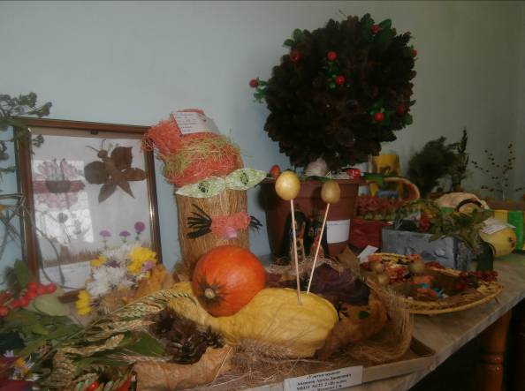
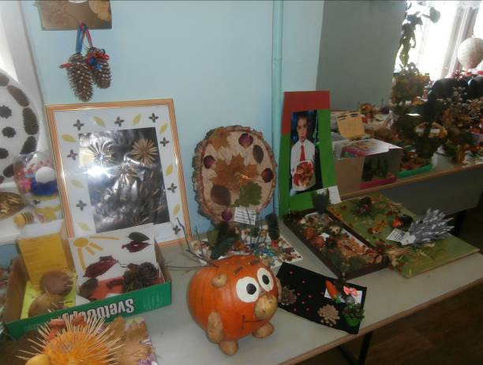

Районный этап городского конкурса «Отходам - вторую жизнь!»
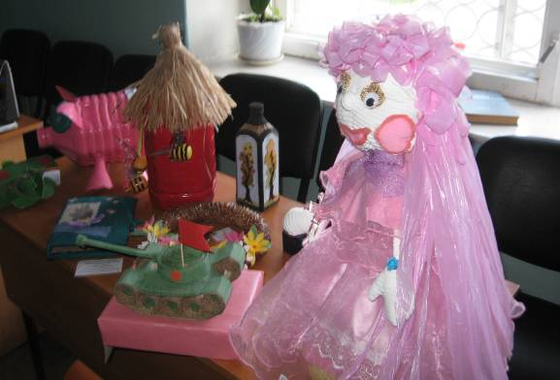

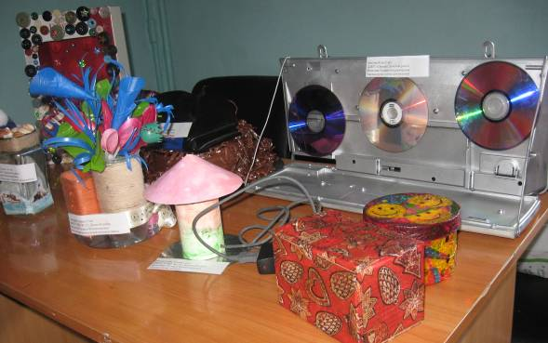

Всероссийский экоурок «Хранители воды»
в рамках районной акции «Природа и человек»
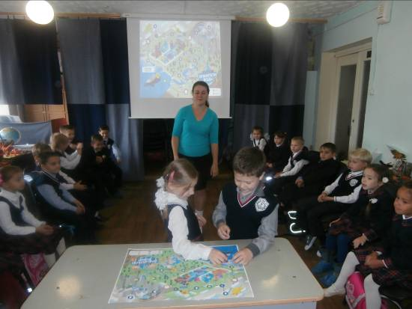
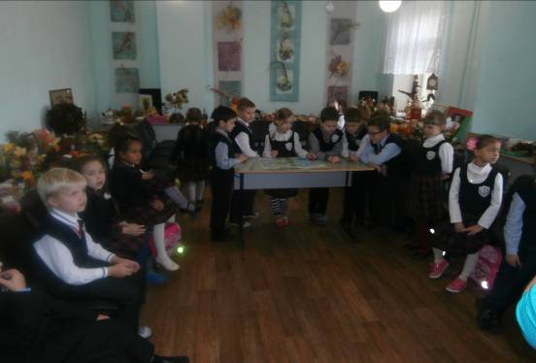

Экологическая акция по очистке велодорожки в Демском районе
в рамках районной акции «Природа и человек»
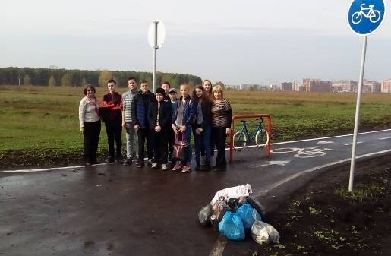

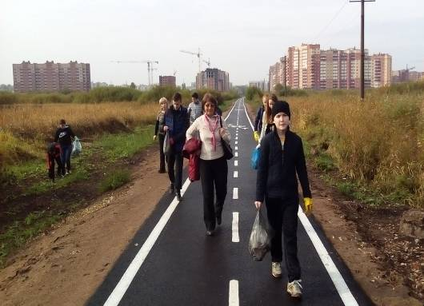

Городские соревнования по спортивному туризму

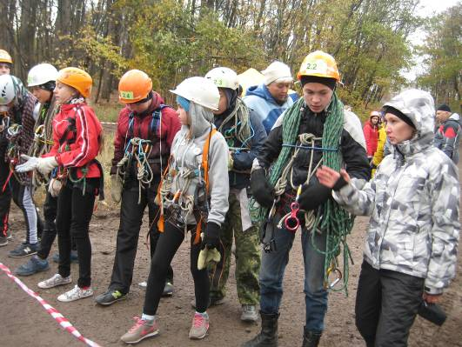

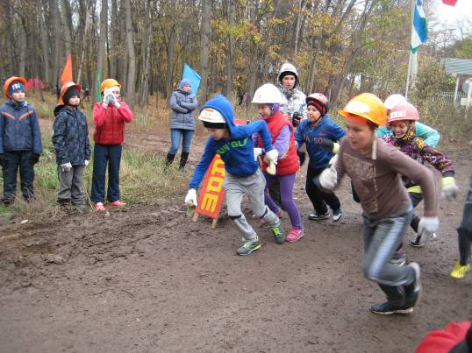

Районный туристический слет

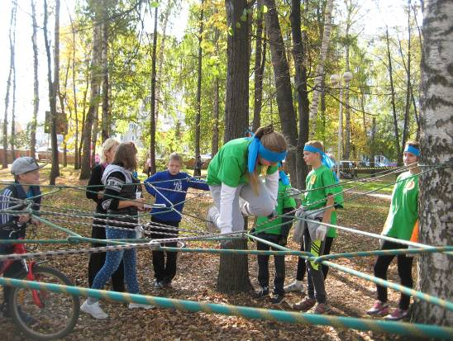

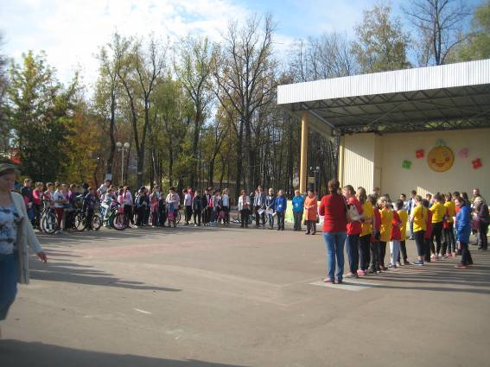

Исполнитель: Морозова И.М. Тел.281 21 63

